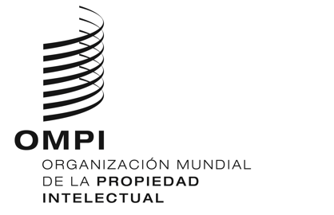
AVISO N.º 5/2023

Arreglo de La Haya relativo al Registro Internacional de Dibujos y Modelos Industriales

Adhesión al Acta de 1999: Brasil
- El 13 de febrero de 2023, el Gobierno del Brasil depositó ante el Director General de la Organización Mundial de la Propiedad Intelectual (OMPI) su instrumento de adhesión al Acta de Ginebra del Arreglo de La Haya relativo al Registro Internacional de Dibujos y Modelos Industriales (“Acta de 1999”).
- El instrumento de adhesión se acompañó de las siguientes declaraciones efectuadas en virtud del Acta de 1999 y del Reglamento Común del Acta de 1999 y del Acta de 1960 del Arreglo de La Haya (“Reglamento Común”):
- la declaración mencionada en el Artículo 4.1)b) del Acta de 1999, por la que se notifica que no podrán presentarse las solicitudes internacionales a través de su Oficina;
- la declaración mencionada en el Artículo 11.1)b) del Acta de 1999, por la cual se notifica que en la legislación del Brasil no se prevé el aplazamiento de la publicación de un dibujo o modelo industrial;
- la declaración mencionada en el Artículo 13.1) del Acta de 1999, según la cual, de conformidad con la legislación del Brasil, una solicitud puede contener solo un dibujo o modelo industrial, que puede constar de hasta 20 variantes, siempre que se destinen a la misma finalidad y posean las mismas características distintivas preponderantes;
- la declaración mencionada en el Artículo 16.2) del Acta de 1999, por la cual la inscripción de un cambio en la titularidad de un registro internacional no surtirá efecto en el Brasil hasta que el Instituto Nacional de la Propiedad Industrial (INPI) del Brasil haya recibido los documentos justificativos de este cambio;

- la declaración exigida en virtud del Artículo 17.3)c) del Acta de 1999, en la que se indica que la duración máxima de la protección prevista por la legislación del Brasil respecto de los dibujos y modelos industriales es de 25 años;
- la declaración mencionada en la Regla 8.1)a)i) del Reglamento Común, en la que se indica que la legislación del Brasil exige que toda solicitud de protección de un dibujo o modelo industrial se presente en nombre de su creador; y
- la declaración mencionada en la Regla 12.1)c)i) del Reglamento Común, en la que se especifica que se aplica el nivel dos de la tasa de designación estándar.
- Además, el Gobierno del Brasil declaró que la adhesión entrará en vigor el 1 de agosto de 2023. De conformidad con el Artículo 28.3)b) del Acta de 1999, el Acta de 1999 y las declaraciones formuladas entrarán en vigor respecto del Brasil el 1 de agosto de 2023.
- La adhesión del Brasil al Acta de 1999 eleva a 71 el número de Partes Contratantes en esta Acta y a 79 el número total de Partes Contratantes en el Arreglo de La Haya. La lista de las Partes Contratantes en el Arreglo de La Haya está disponible en el sitio web de la OMPI: https://www.wipo.int/export/sites/www/treaties/en/docs/pdf/hague.pdf.
2 de marzo de 2023

Con respecto a esta declaración, el Brasil acepta la declaración estándar que figura en la sección "Creador" del formulario de solicitud internacional. Por consiguiente, no se exigirá ninguna declaración ni documento adicional en este sentido a los solicitantes que designen al Brasil.

